Η φεουδαρχία στη Δυτική Ευρώπη

Πού στηριζόταν η οικονομία τον Μεσαίωνα;
Κατά το Μεσαίωνα η οικονομία ήταν αγροτική, δηλ. στηριζόταν στη γεωργική παραγωγή. Επομένως, όσο περισσότερη γη κατείχε κάποιος, τόσο πιο πλούσιος και ισχυρός ήταν.

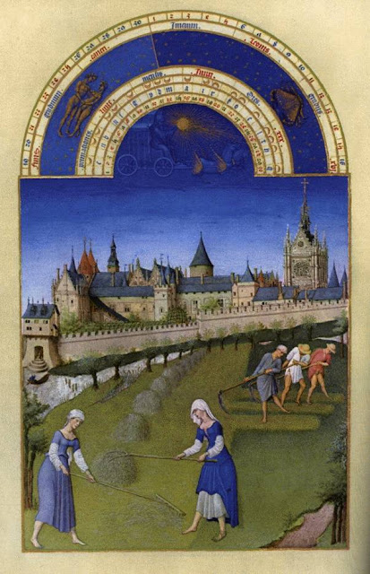
Όργωμα τον Μάρτιο, κάτω από ένα φεουδαλικό πύργο (Wikipedia)

Τι ήταν η φεουδαρχία; Τι ήταν το φέουδο;

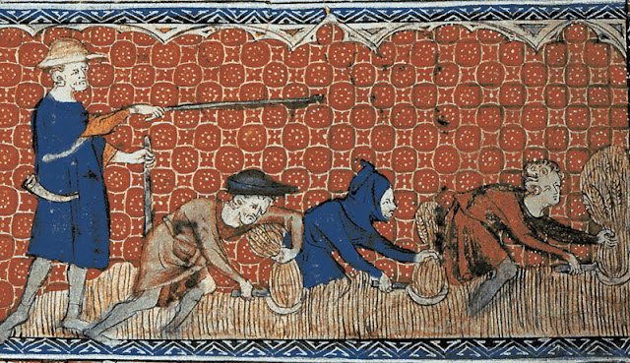
Medieval illustration of men harvesting wheat with reaping-hooks, on a calendar page for August. Queen Mary's Psalter (Wikipedia)

Φεουδαρχία ονομάζεται το κοινωνικό, οικονομικό και πολιτικό σύστημα που επικράτησε στην Ευρώπη ανάμεσα στον 8ο και 13ο αιώνα. Στο σύστημα αυτό οι ιεραρχικά ανώτεροι άρχοντες παραχωρούσαν σε άλλους ευνοούμενους υποτελείς τους (βασάλους) εκτάσεις γης, για τις οποίες απαιτούσαν ως αντάλλαγμα πίστη, υποτέλεια και διάφορες υπηρεσίες, ενώ ανέλαβαν την υποχρέωση να τους παρέχουν προστασία και κάθε είδους βοήθεια.

Η γη που παραχωρούνταν ονομαζόταν φέουδο και από τη λέξη αυτή ολόκληρη η ευρωπαϊκή μεσαιωνική κοινωνία αποκλήθηκε φεουδαρχική και οι άρχοντές της φεουδάρχες.

Τι ήταν η τελετή περιβολής;

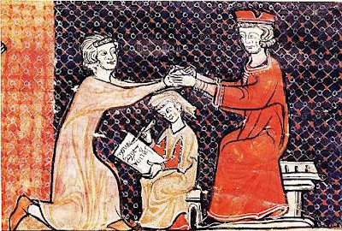
Ο όρκος πίστης και υποταγής (Homagium). Ο υποτελής βάζει τα δύο χέρια του στα χέρια του φεουδάρχη. Από μια τελετή περιβολής. Μικρογραφία τον 13ου αι. Perpignan.

Η επίσημη αναγνώριση ενός άρχοντα ως υποτελούς ενός άλλου ισχυρότερου άρχοντα γινόταν με τη λεγόμενη τελετή της περιβολής. Μετά από αυτή άρχιζε να ισχύει το φεουδαρχικό συμβόλαιο που συνέδεε τον υποτελή με τον κύριό του και καθόριζε τις αμοιβαίες υποχρεώσεις τους. Η παραμέληση των υποχρεώσεων εκ μέρους των υποτελών συνεπαγόταν την αφαίρεση του φέουδου.

Ποιες κοινωνικές τάξεις διακρίνονται στη φεουδαρχική κοινωνία;

Η φεουδαρχική κοινωνία αναγνώριζε τρεις τάξεις: τους ανθρώπους της προσευχής (κληρικούς και μοναχούς), τους ανθρώπους του πολέμου (άρχοντες) και τους ανθρώπους της εργασίας. Στην ουσία, αυτές αντιστοιχούσαν σε δύο, στους προνομιούχους φεουδάρχες και στους χωρικούς, αφού οι άνθρωποι της Εκκλησίας ανήκαν στους πρώτους.

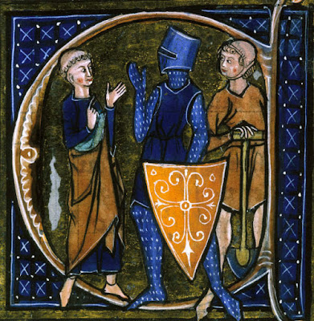

Ποια ήταν η πυραμίδα της φεουδαρχικής κοινωνίας;

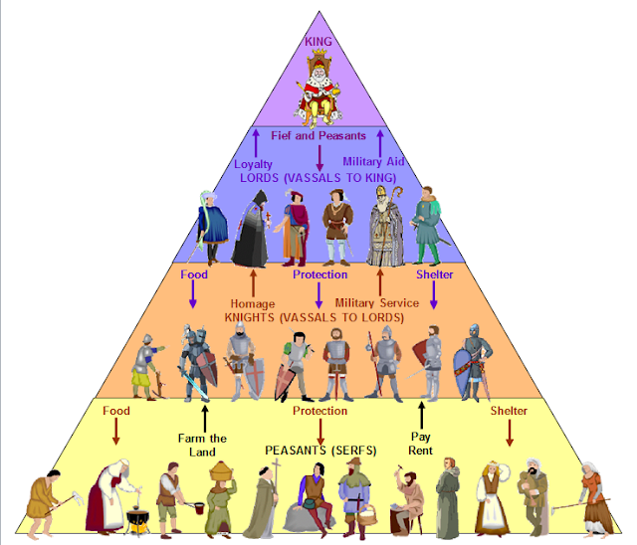

α) Στην κορυφή της κοινωνικής πυραμίδας ήταν ο βασιλιάς.
β) Οι άμεσοι υποτελείς του (δούκες, κομήτες, βαρώνοι, μαρκήσιοι κ.ά), που ήταν συγχρόνως και φεουδάρχες, αποτελούσαν την αριστοκρατία.
γ) Από αυτούς εξαρτιόνταν οι κατώτεροι υποτελείς, οι οποίοι έπαιρναν επίσης γη ως αντάλλαγμα για τις υπηρεσίες τους. Κάτοχοι φέουδων μπορούσαν να είναι και οι εκκλησιαστικοί άρχοντες καθώς και οι έφιπποι μαχητές, οι λεγόμενοι ιππότες.
δ) Το υπόλοιπο τμήμα της κοινωνικής πυραμίδας συγκροτούσαν:
- οι ελεύθεροι γεωργοί, που ήταν μικροϊδιοκτήτες,
- οι πάροικοι που αποτελούσαν την πλειονότητα των αγροτών και απολάμβαναν μια περιορισμένη ελευθερία (ήταν δεμένοι με τη γη, κατέβαλλαν φόρο στο φεουδάρχη της περιοχής και δεν μπορούσαν να παντρευτούν χωρίς την άδειά του)
- και, τέλος, οι δούλοι (κυρίως ξένοι αιχμάλωτοι πολέμου) που χαρακτηρίζονταν από νομική άποψη ως κινητά αντικείμενα.
Η ζωή στο φέουδο

Πότε επικράτησε το σύστημα της φεουδαρχίας; Τι αλλαγές έφερε η φεουδαρχία στον στρατό;
Το σύστημα της φεουδαρχίας αναπτύχθηκε στη διάρκεια του 8ου αιώνα και κράτησε ως τον 13ο αιώνα, οπότε και αρχίζει η παρακμή της.

Ο στρατός, τον οποίο παλαιότερα αποτελούσαν ελεύθεροι αγρότες υπό την ηγεσία του αυτοκράτορα, αλλάζει χαρακτήρα, γίνεται φεουδαρχικός. Τίθεται, δηλαδή, υπό την ηγεσία των φεουδαρχών, καθένας από τους οποίους συμμετέχει με τους υποτελείς του και τον οπλισμό τους.

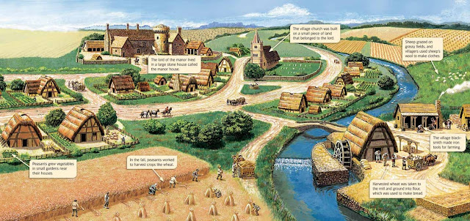

Πώς από τη φεουδαρχία προέκυψαν τα σύγχρονα κράτη;

Το φεουδαρχικό σύστημα είχε ως συνέπεια τον κατακερματισμό της κρατικής εξουσίας σε μικρότερα ή μεγαλύτερα φέουδα που αποτελούσαν συχνά πραγματικές ηγεμονίες. Από τις ηγεμονίες αυτές συγκροτήθηκαν αργότερα ενιαίες επικράτειες που ως ένα βαθμό αντιστοιχούν στα σημερινά κράτη της Αγγλίας, της Γαλλίας και της Γερμανίας. Επειδή κάθε φέουδο αποτελούσε ουσιαστικά ένα μικρό κράτος, αυτό είχε ως αποτέλεσμα αποτέλεσμα την πολυδιάσπαση της κρατικής εξουσίας και τους συνεχείς πολέμους μεταξύ των φεουδαρχών. Ωστόσο με την πάροδο του χρόνου τα κρατίδια αυτά συνενώθηκαν, αποτελώντας την αρχή των σύγχρονων κρατών της Γαλλίας, της Γερμανίας και της Αγγλίας.

Ποιοι παράγοντες συνετέλεσαν στην καθιέρωση της φεουδαρχίας;

α) Η ανασφάλεια που κυριαρχούσε στην Ευρώπη μετά τις βαρβαρικές επιδρομές και την κατάλυση του ρωμαϊκού κράτους συντέλεσε, ώστε πολλοί ελεύθεροι άνθρωποι που δεν είχαν τα αναγκαία για την επιβίωση τους να επιζητούν την προστασία των αρχόντων, δηλ. των ισχυρών γαιοκτημόνων. Οι τελευταίοι ζητούσαν ως αντάλλαγμα από τους πρώτους διάφορες υπηρεσίες και την αφοσίωσή τους.
β) Παρόμοια πρακτική ακολούθησαν και οι μικροϊδιοκτήτες, οι οποίοι παραχωρούσαν τη γη τους στον άρχοντα, διατηρώντας όμως το δικαίωμα να την καλλιεργούν καταβάλλοντας του και ορισμένα τέλη. Ο άρχοντας με τη σειρά του εξασφάλιζε την παραγωγή τους από σκόπιμη καταστροφή, αρπαγή ή λεηλασία.
γ) Εξάλλου, ο βασιλιάς και άλλοι ισχυροί άνδρες, κάτοχοι μεγάλων εκτάσεων γης, είχαν αποκτήσει τη συνήθεια να συγκεντρώνουν γύρω τους ομάδες πιστών και ελεύθερων ανθρώπων, δηλ. υποτελών, τους οποίους αντάμειβαν για τις υπηρεσίες τους με παραχωρήσεις γης και προνόμια.
δ)Τις παραπάνω τάσεις ενίσχυε η εξασθένηση της κρατικής εξουσίας κατά τον 8ο αιώνα.

